# Лабораторная работа №4

# «ИССЛЕДОВАНИЕ ПЕРЕХОДНЫХ ПРОЦЕССОВ В ЦЕПЯХ ПЕРВОГО ПОРЯДКА»

# Вариант №5

## Моделирование в среде Multisim RL-цепи

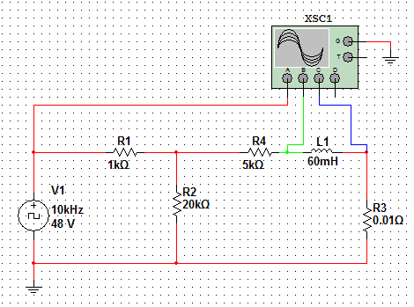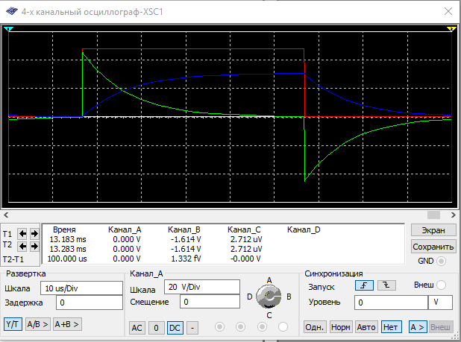

|  |  |  |  |  |  |
| --- | --- | --- | --- | --- | --- |
| Вариант | E , В | R1 , кОм | R2 , кОм | R4 ,кОм | L , мГн |
| 5 | 48 | 1 | 20 | 5 | 60 |

# Переходные процессы в цепях с RC-элементами

|  |  |  |  |  |  |  |
| --- | --- | --- | --- | --- | --- | --- |
| Наименование параметра | Значение параметра во время действия t | | | | | |
| Импульса мкс | | | Паузы мкс | | |
| 0 | 5 | 10 | 0 | 5 | 10 |
| IL(t), ${10}^{-3}$ А | 0.2 | 0.8 | 1.3 | 7.6 | 6.9 | 6.4 |
| UL(t), В | 44.4 | 40.8 | 37.6 | -45 | -41,4 | -38.2 |

## Расчет значений IL(t):

**Импульс**

${IL\left(0\right)=2.204*10}^{-6}*100=0.2*{10}^{-3}$**А**

${IL\left(5\right)=8.149*10}^{-6}*100=0.8*{10}^{-3}$**А**

${IL\left(10\right)=13.554*10}^{-6}*100=1.3*{10}^{-3}$**А**

**Пауза**

${IL\left(0\right)=75.605*10}^{-6}*100=7.6*{10}^{-3}$**А**

${IL\left(5\right)=69.583*10}^{-6}*100=6.9*{10}^{-3}$**А**

${IL\left(10\right)=64.093*10}^{-6}*100=6.4*{10}^{-3}$**А**

Найдем $τ$:

**Теоретически**

$τ=L/R=$**10.08мкс**

$R=R4+R1*R2/(R1+R2)=$**5.95кОм**

**Экспериментально**

$I_\max{=}$**76.292мкА**

$0.63I_\max{=}$**48.06мкА**

$τ=T1-T2=$ $9.764мкс$

## Моделирование в среде Multisim RC-цепи

|  |  |  |  |  |  |  |
| --- | --- | --- | --- | --- | --- | --- |
| Варианты | E , В | R1 , кОм | R2 , кОм | R3 , Ом | R4 ,кОм | C , мкФ |
| 5 | 11 | 1.5 | 2 | 0.01 | 1 | 0.1 |

|  |  |  |  |  |  |  |
| --- | --- | --- | --- | --- | --- | --- |
| Наименование параметра | Значение параметра во время действия t | | | | | |
| Импульса мкс | | | Паузы мкс | | |
| 0 | 5 | 10 | 0 | 5 | 10 |
| Ic(t), ${10}^{-3}$ А | 1.3 | 2.8 | 2.6 | -3.14 | -2.86 | -2.62 |
| Uc(t), В | 0.5 | 1 | 1.46 | 5,83 | 5.33 | 4.86 |

**Расчет значений Ic(t):**

**Импульс**

${Ic\left(0\right)=13,141*10}^{-6}*100=1.3*{10}^{-3}$**А**

${Ic\left(5\right)=28.443*10}^{-6}*100=2.8*{10}^{-3}А$**А**

${Ic\left(10\right)=25.985*10}^{-6}*100=2.6*{10}^{-3}$**А**

**Пауза**

${Ic\left(0\right)=-31.414*10}^{-6}*100=-3.14*{10}^{-3}$**А**

${Ic\left(5\right)=-28.698*10}^{-6}*100=-2.86*{10}^{-3}$**А**

${Ic\left(10\right)=-26.214*10}^{-6}*100=-2.62*{10}^{-3}$**А**

**Найдем $τ$:**

**Теоретически**

$$τ=C*R=0.22мс$$

$$R=R4+R1*R2/(R1+R2)=2.2кОм$$

**Экспериментально**

$$U\max{=}5.883В$$

$$0.63U\max{=}3.7В$$

$$τ=T1-T2=0.15мс$$